Председатель
Волгодонской городской Думы –
глава города Волгодонска

ПОСТАНОВЛЕНИЕ
от 22.07.2019 № 37
г. Волгодонск

О проведении публичных слушаний
по обсуждению документации по планировке территории (проект планировки и проект межевания) для размещения линейного объекта: ВОЛС
«г. Шахты, БС №610350 – х. Вербовый Лог БС №610069»

В соответствии со статьей 46 Градостроительного кодекса Российской Федерации, Федеральным законом от 06.10.2003 №131-ФЗ «Об общих принципах организации местного самоуправления в Российской Федерации», Уставом муниципального образования «Город Волгодонск», на основании решений Волгодонской городской Думы от 06.09.2006 №100 «Об утверждении Положения «О публичных слушаниях в городе Волгодонске», от 19.12.2008 №190 «Об утверждении Правил землепользования и застройки муниципального образования городского округа «Город Волгодонск»
ПОСТАНОВЛЯЮ:
1. Провести публичные слушания по обсуждению документации по планировке территории (проект планировки и проект межевания) для размещения линейного объекта: ВОЛС «г. Шахты, БС №610350 – х. Вербовый Лог БС №610069» (приложение 1).
2. Установить дату проведения публичных слушаний 3 сентября 2019 года в 17.00 часов по адресу: ул. Ленина, 62 (центр общественных организаций).
3. Утвердить состав оргкомитета по обсуждению документации по планировке территории (проект планировки и проект межевания) для размещения линейного объекта: ВОЛС «г. Шахты, БС №610350 – х. Вербовый Лог БС №610069» (приложение 2).
4. Оргкомитету:
4.1. Провести первое заседание не позднее 5 дней с даты принятия настоящего постановления.
4.2. Оповестить жителей города о дате, месте и времени проведения публичных слушаний и опубликовать настоящее постановление в газете «Волгодонская правда» и разместить на официальных сайтах Волгодонской городской Думы и Администрации города Волгодонска в срок не позднее 27 июля 2019 года.
4.3. Подвести итоги публичных слушаний, подготовить заключение по результатам публичных слушаний, представить председателю Волгодонской городской Думы – главе города Волгодонска.
4.4. Обеспечить опубликование результатов публичных слушаний.
5. Предложить всем заинтересованным лицам направить предложения и замечания по проекту, указанному в пункте 1 настоящего постановления, в комитет по градостроительству и архитектуре Администрации города Волгодонска по адресу: ул. Морская, 66, e-mail: adm_architectura@vlgd61.ru в срок до 3 сентября 2019 года.
6. Настоящее постановление вступает в силу со дня его официального опубликования, за исключением пунктов 3 и 4, которые вступают в силу с момента принятия настоящего постановления.
7. Контроль за исполнением постановления возложить на заместителя главы Администрации города Волгодонска по строительству Ю.С. Забазнова.

Председатель
Волгодонской городской Думы –
глава города Волгодонска Л.Г. Ткаченко

Проект постановления вносит
Администрации города
Волгодонска

Приложение 1 к постановлению председателя Волгодонской городской Думы – главы города Волгодонска
от 22.07.2019 № 37
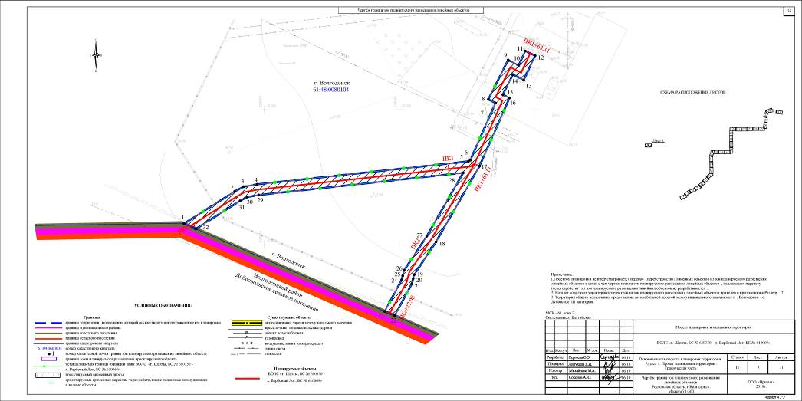
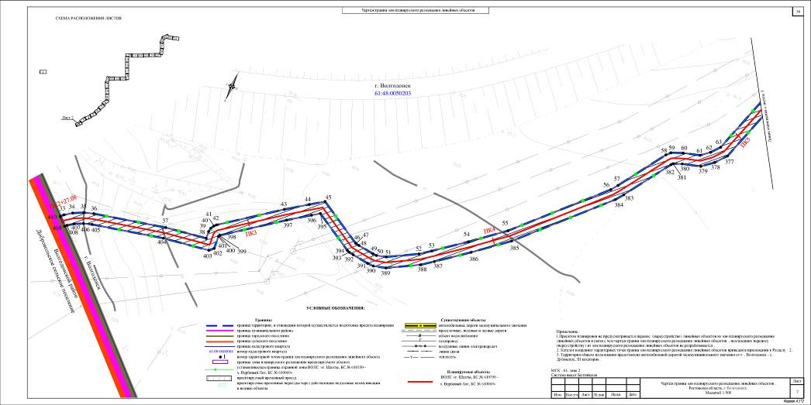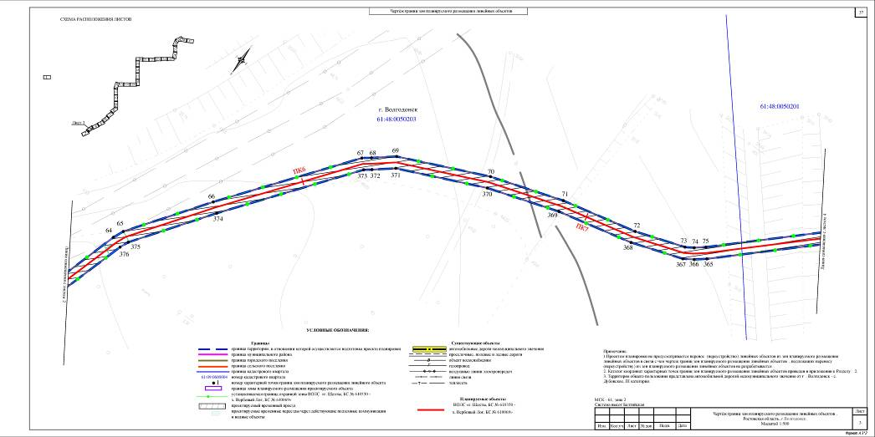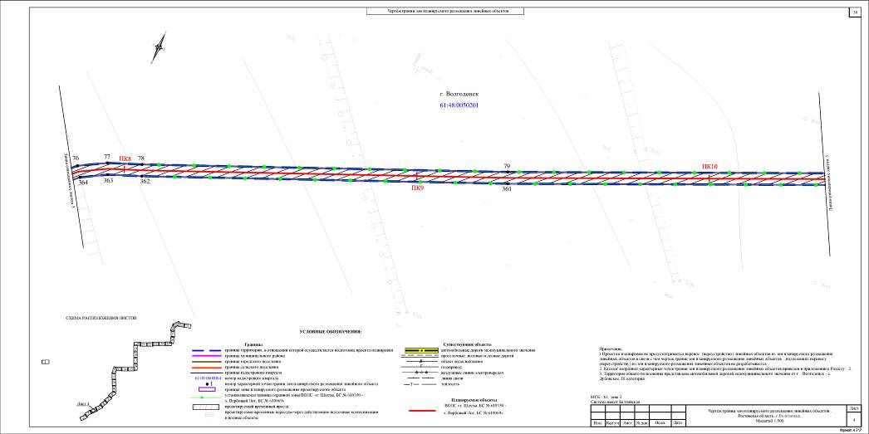
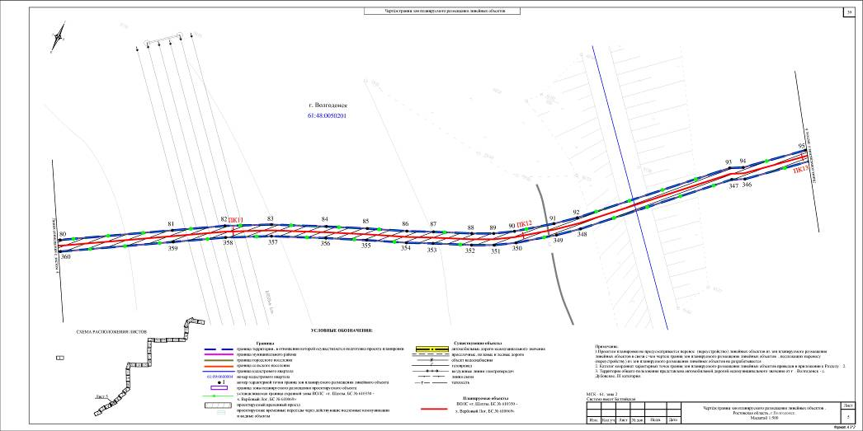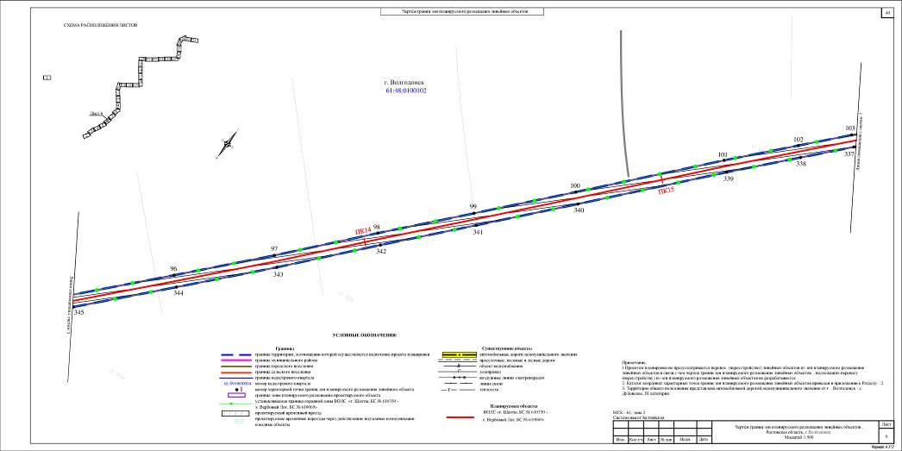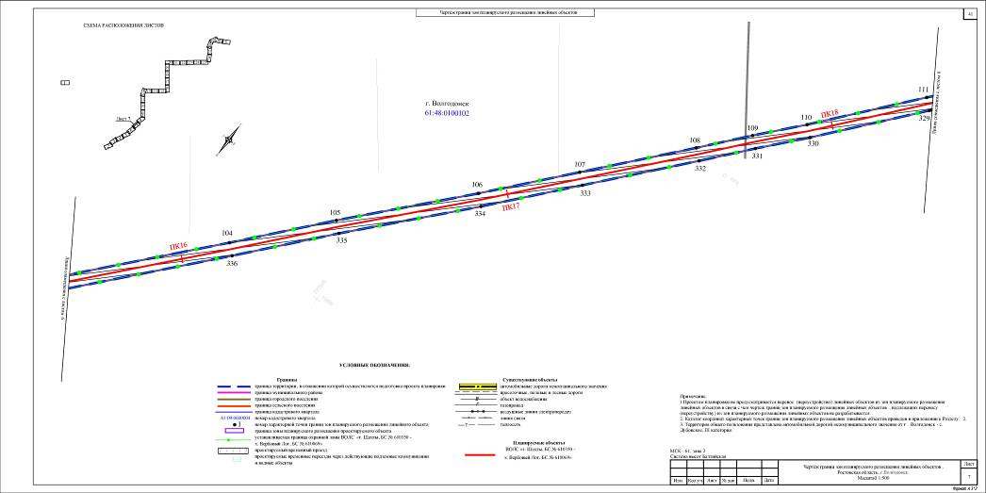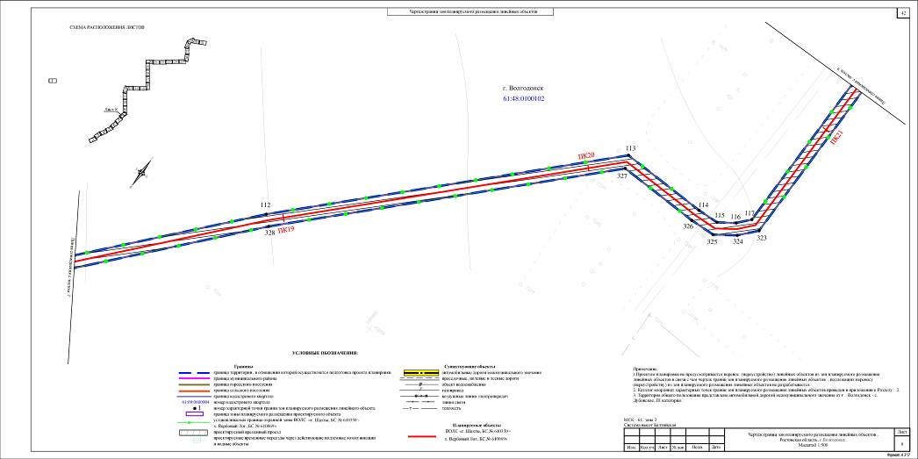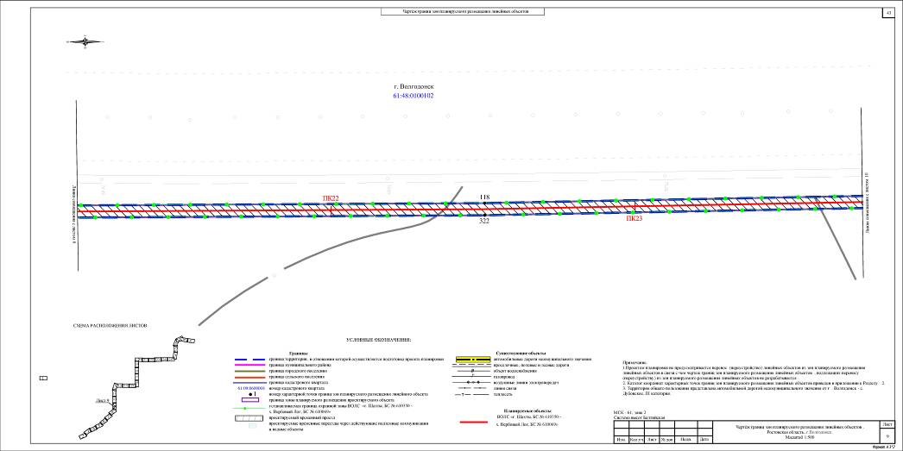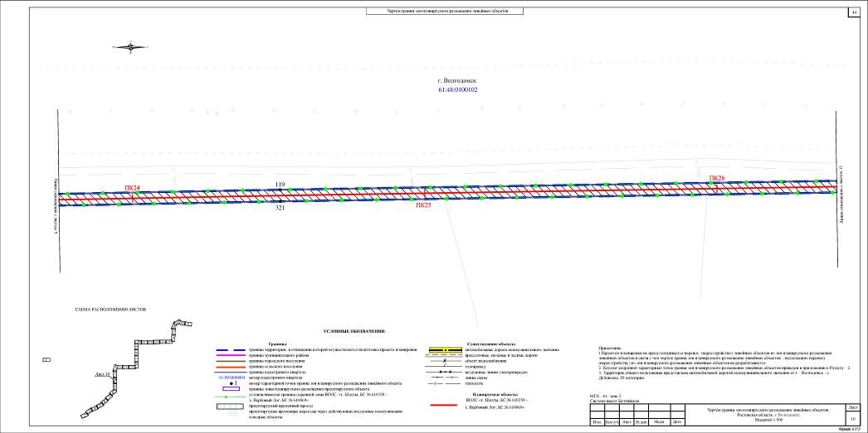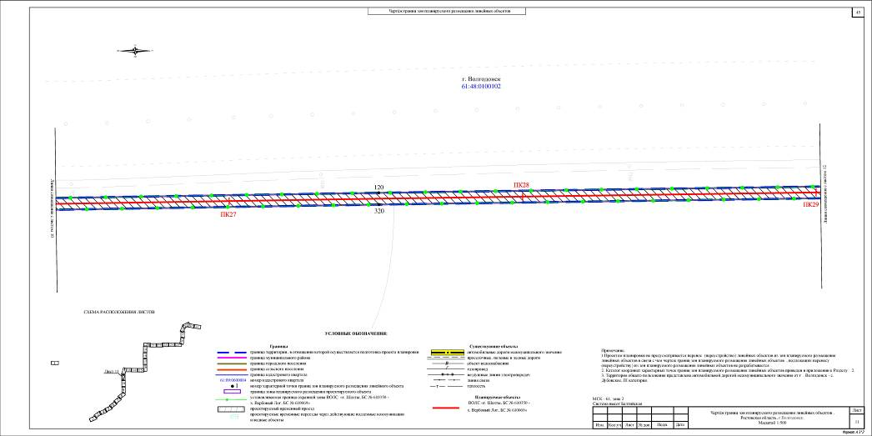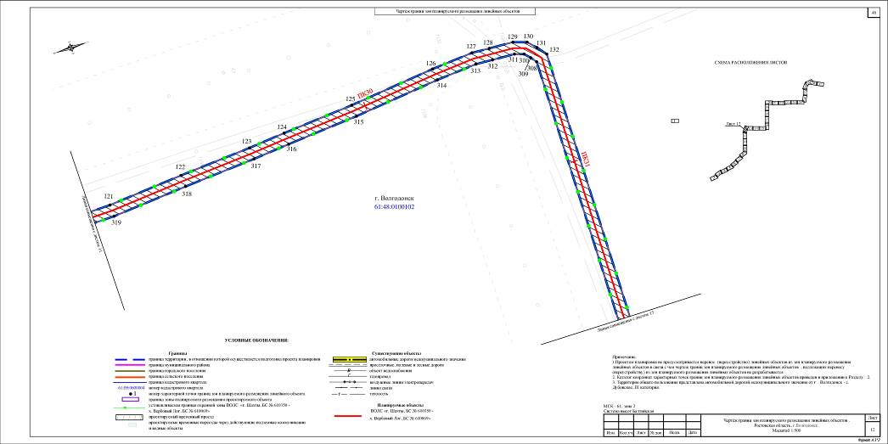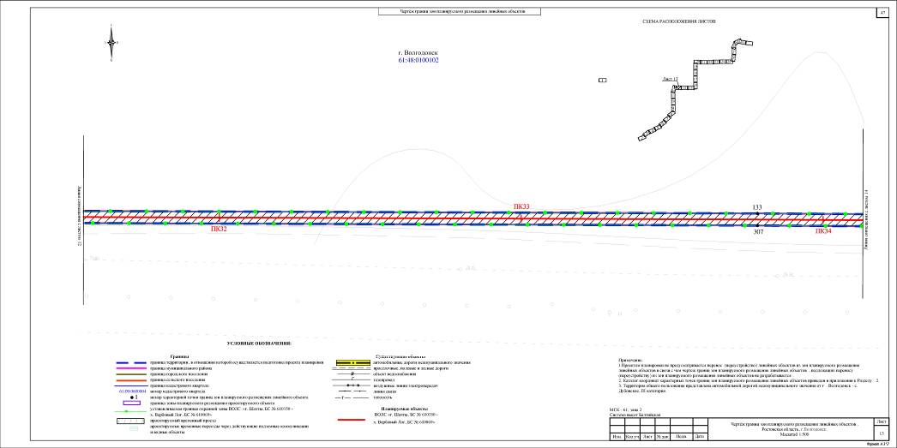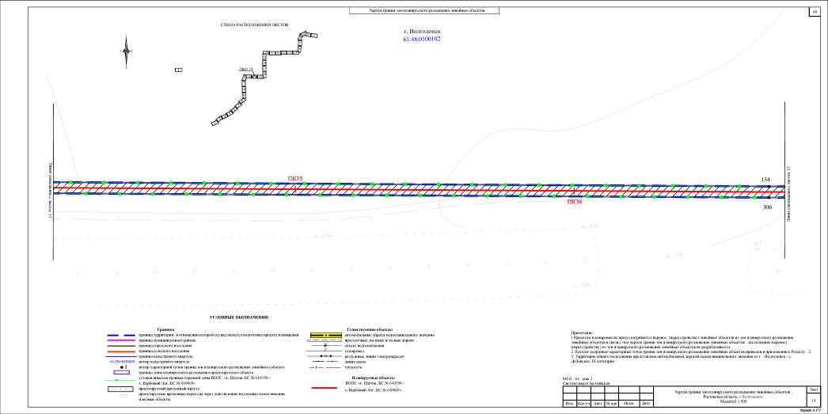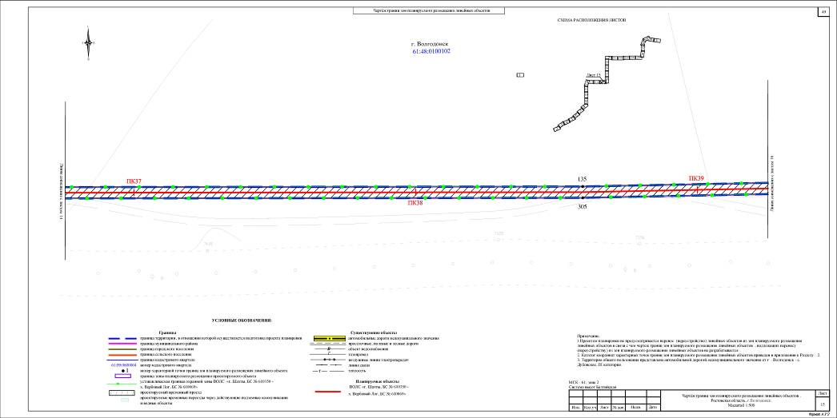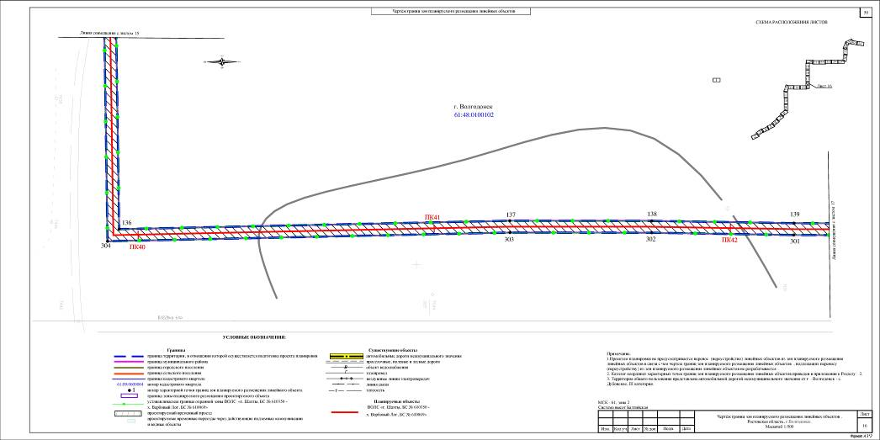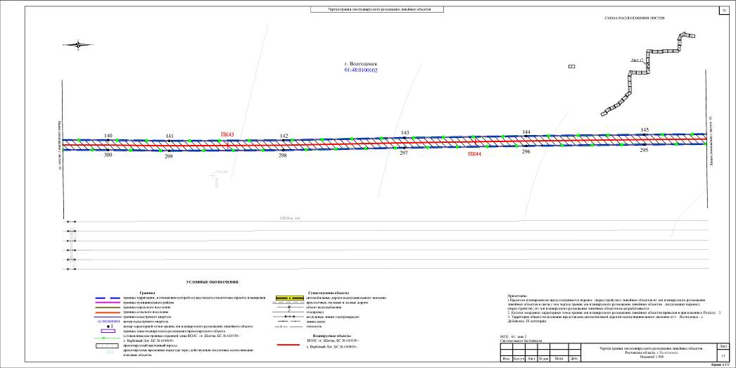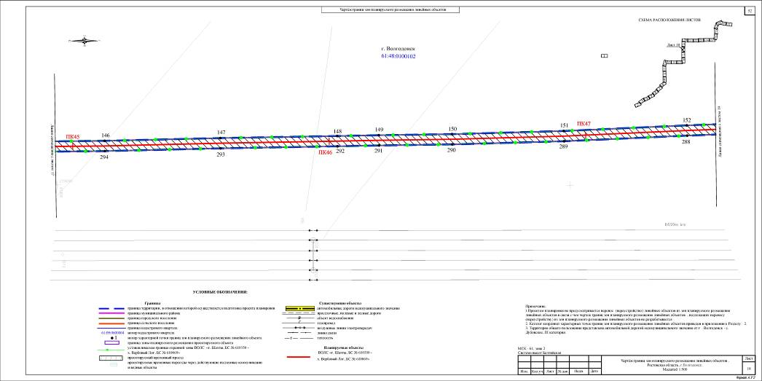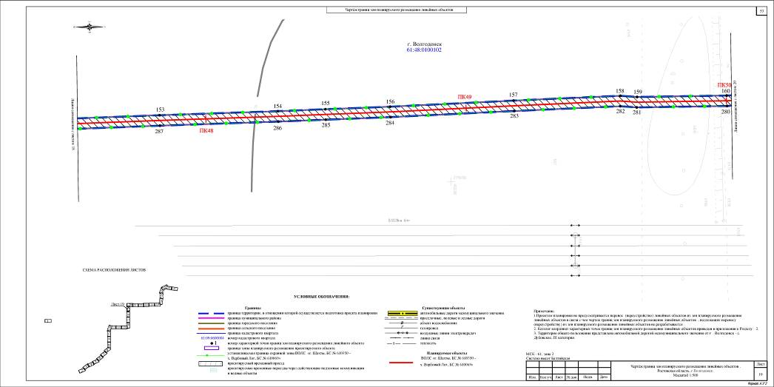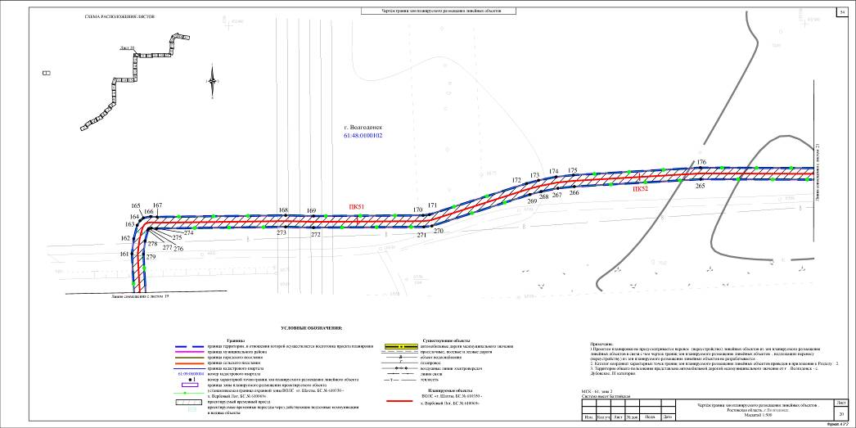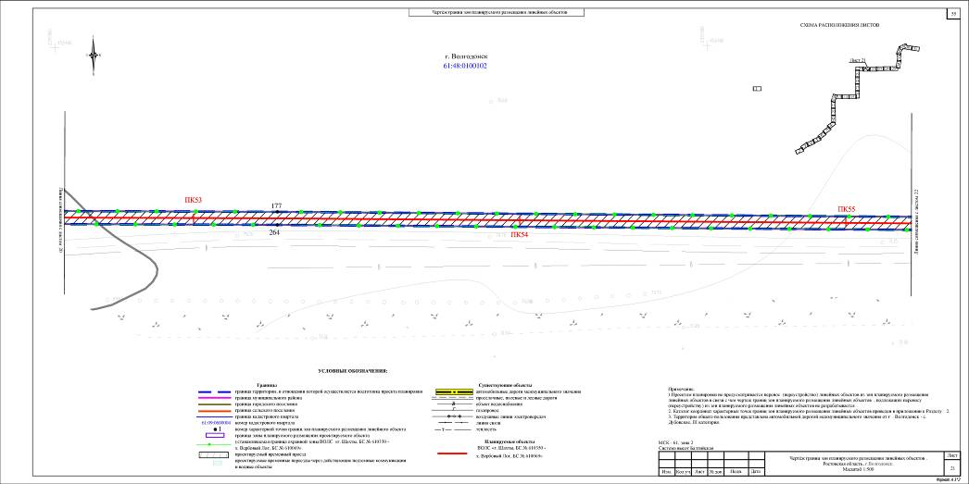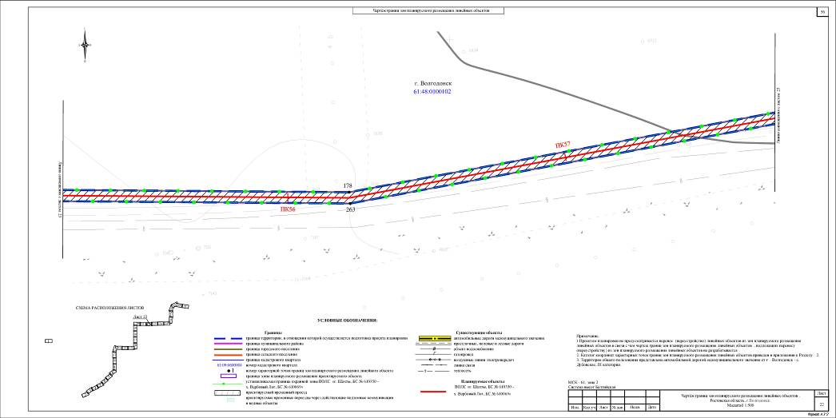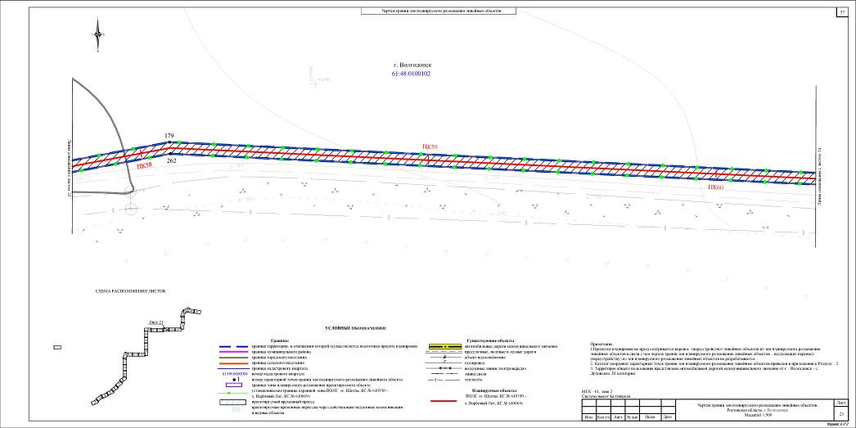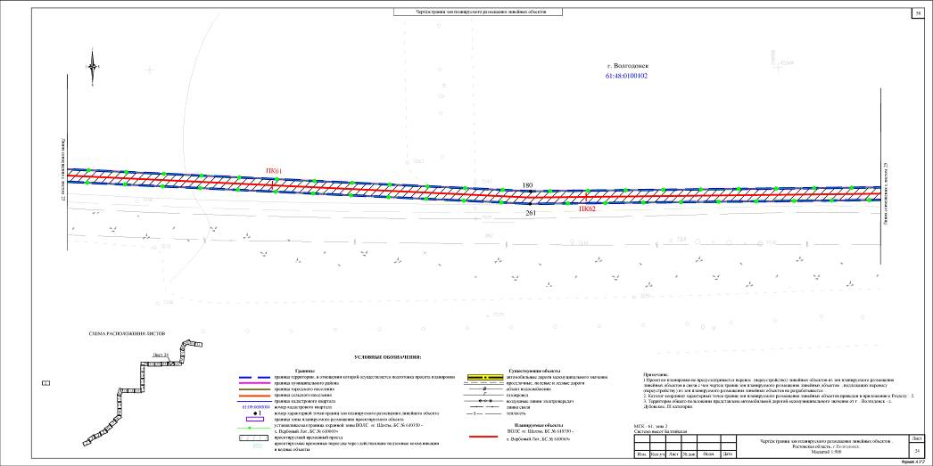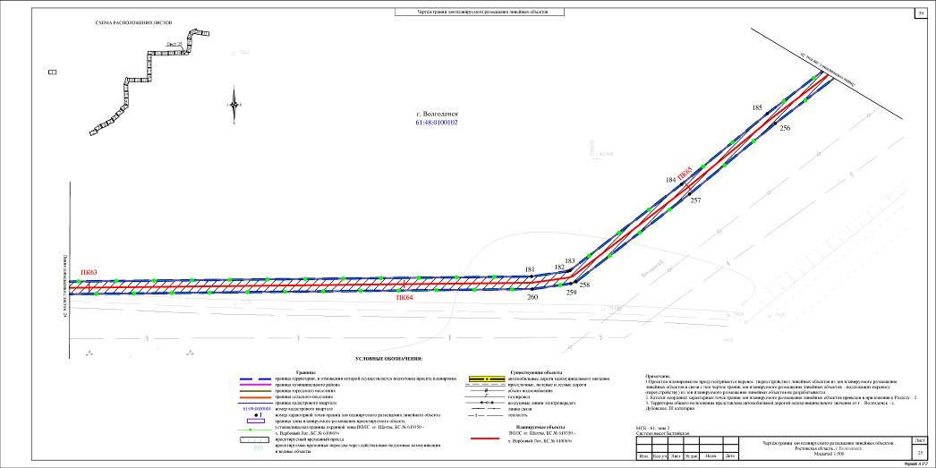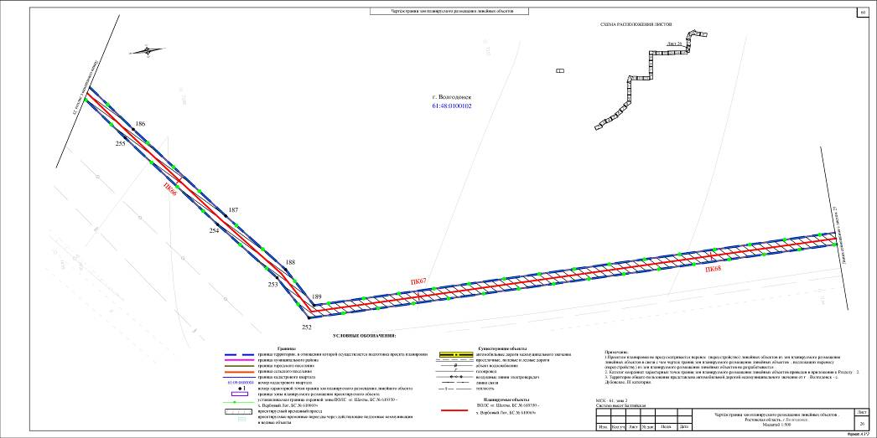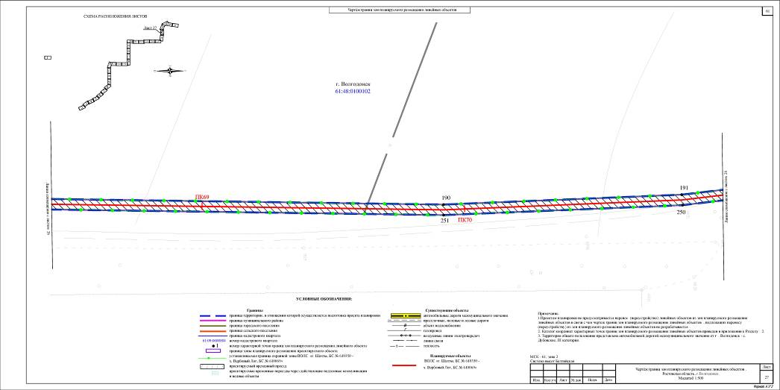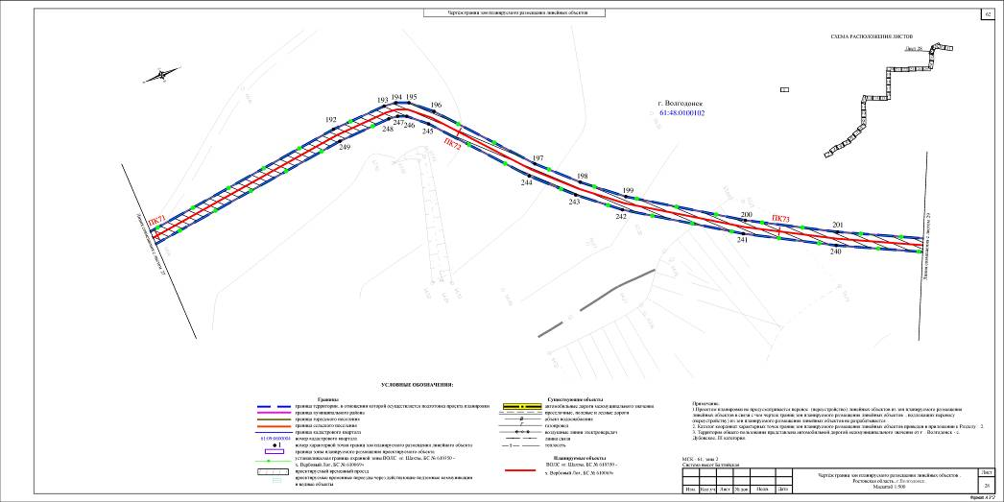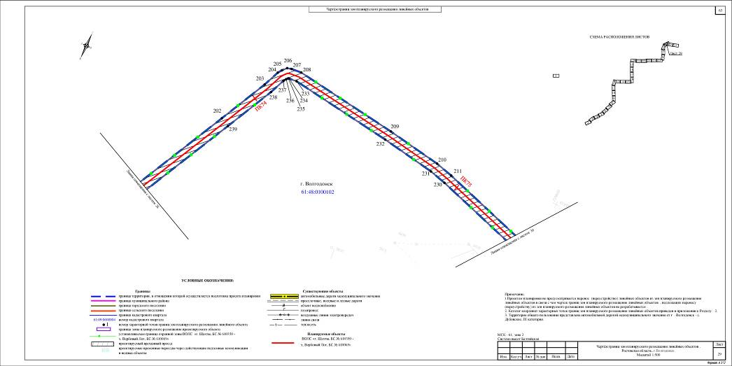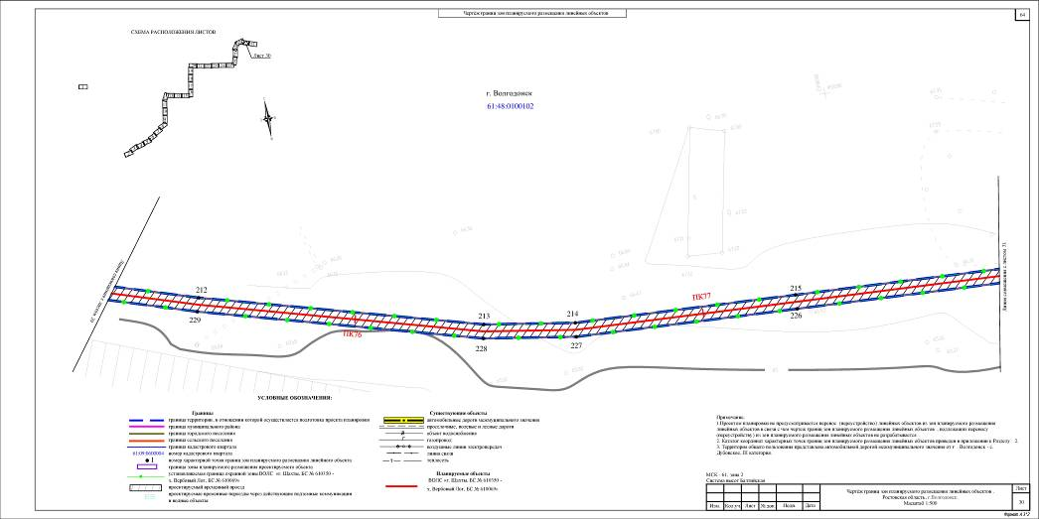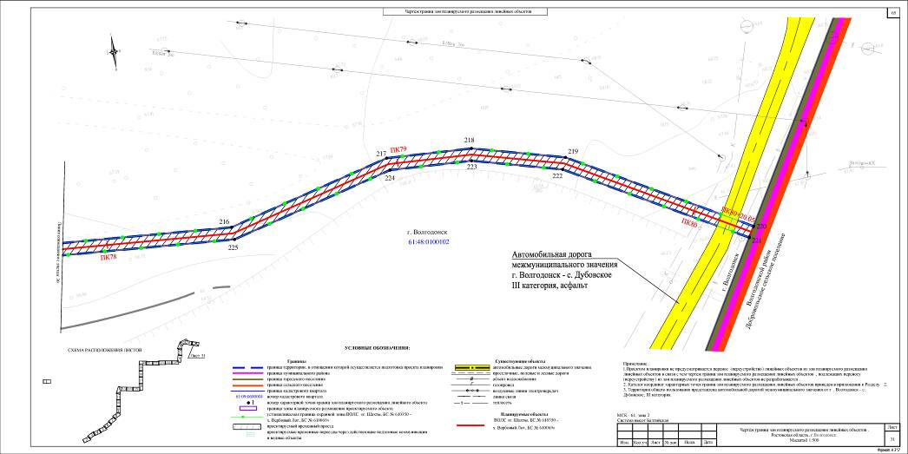
Председатель
Волгодонской городской Думы -
глава города Волгодонска Л.Г. Ткаченко
Приложение 2
к постановлению председателя Волгодонской городской Думы – главы города Волгодонска
от 22.07.2019 №37

СОСТАВ
оргкомитета для организации и проведения публичных слушаний по обсуждению документации по планировке территории (проект планировки и проект межевания) для размещения линейного объекта: ВОЛС «г. Шахты,
БС №610350 – х. Вербовый Лог БС №610069»

Кулеша В.И.  Глебко В.Е.  Головко П.А.  Забазнов Ю.С.  Корнева О.В. | - председатель Комитета по управлению имуществом города Волгодонска,  - член Общественной палаты города Волгодонска,  - заместитель председателя городского совета ветеранов,  - заместитель главы Администрации города Волгодонска по строительству,  - ведущий специалист сектора землеустройства и инженерного обеспечения комитета по градостроительству и архитектуре Администрации города Волгодонска,
Чуприкова М.И. | - заведующий сектором землеустройства и инженерного обеспечения комитета по градостроительству и архитектуре Администрации города Волгодонска,
Сухорукова Т.С. | - начальника отдела земельных отношений Комитета по управлению имуществом города Волгодонска,

Председатель
Волгодонской городской Думы -
глава города Волгодонска Л.Г. Ткаченко

